HITO 2 DEL 1º TRIMESTRE DE BASES DE DATOS

Alejandro Cortés Díaz

CampusFP

Diseño de aplicaciones multiplataforma – BASES DE DATOs  20/11/2024

Índice

1. Obtén la información de todos los clientes de Madrid. 3

2. Obtén la información de todos los clientes que no son de Madrid. 3

3. Obtén la información de todos los clientes cuyo nombre comience con una de las letras entre B y G. 3

4. Obtén la información de todos los clientes cuyo nombre comience con la letra D. 3

5. Obtén toda la información del producto con código BAB5. 4

6. Obtén una relación con los productos a reponer y el dinero que hay que invertir en reponerlo. Un producto necesita reposición si cumple la condición stock < mínimo. Mostrar código, descripción, stock, unidades a reponer y dinero. 4

7. Obtén todas las líneas de detalle de todas las facturas incluyendo también la descripción del artículo y el precio de la venta (unidades*precio). Deberás unir las tablas detalle y producto. 4

8. Realiza una copia de la consulta 7 y establece un criterio para ver las líneas de detalle de la factura 5000. 5

9. Realiza una copia de la consulta 7 y establece un criterio para ver las ventas del artículo con código BAB5. 5

10. Obtén una relación con todas las facturas incluyendo también el nombre y teléfono del cliente. Deberás unir las tablas factura y cliente. 6

11. Obtén una relación con todas las facturas incluyendo también el nombre y teléfono del cliente, así como el importe total de la factura (suma de unidades*precio para cada factura). Deberás unir las tablas cliente, factura y detalle. 6

12. Realizar una copia de la consulta 11 y establecer el siguiente criterio: sólo las facturas del cliente DELGADO PEREZ MARISA. 7

13. Realizar una copia de la consulta 11 y establecer el siguiente criterio: sólo las facturas pagadas. 7

14. Realizar una copia de la consulta 11 y establecer el siguiente criterio: sólo las facturas pendientes de pago. 8

15. Realizar una copia de la consulta 11 y establecer el siguiente criterio: facturas de septiembre. 9

16. Realizar una copia de la consulta 11 y establecer el siguiente criterio: facturas con importe entre 10 y 20 euros. 9

17. Obtén el importe total de todas las facturas pagadas. Debe salir una sola cifra con la suma de los importes de todas las facturas. 10

18. Obtén el importe total de todas las facturas de ROSA PEREZ DELGADO. 10

19. Obtén una relación de artículos junto a la suma de las unidades totales vendidas y el importe recaudado de dichas ventas. 10

20. Obtén una relación de clientes junto con el número total de facturas que tiene cada uno (cuenta de facturas de cada cliente). 11

21. Basándonos en el ejercicio 6, obtén el importe total a invertir en la reposición de artículos. 11

22. Aumentar un 3% el precio del artículo BAF4. 11

23. Añade la factura 5010 con fecha de hoy. 12

24. Borra la factura 5010. 12

25. Obtén la relación de productos junto al número de unidades vendidas de cada uno. 12

Enlace a GitHub 13

**Bibliografía** 14

**SECUENCIA DE EJERCICIOS**

# Obtén la información de todos los clientes de Madrid.



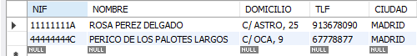

# 2. Obtén la información de todos los clientes que no son de Madrid.



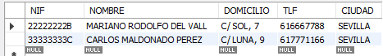

# 3. Obtén la información de todos los clientes cuyo nombre comience con una de las letras entre B y G.





# 4. Obtén la información de todos los clientes cuyo nombre comience con la letra D.





# 5. Obtén toda la información del producto con código BAB5.





# 6. Obtén una relación con los productos a reponer y el dinero que hay que invertir en reponerlo. Un producto necesita reposición si cumple la condición stock < mínimo. Mostrar código, descripción, stock, unidades a reponer y dinero.

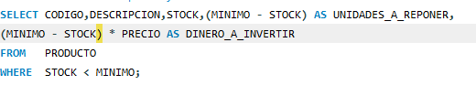

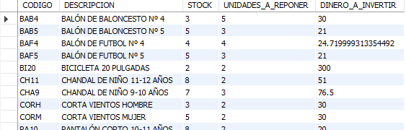

# 7. Obtén todas las líneas de detalle de todas las facturas incluyendo también la descripción del artículo y el precio de la venta (unidades*precio). Deberás unir las tablas detalle y producto.

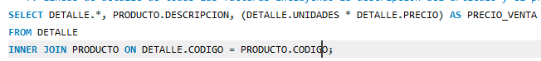

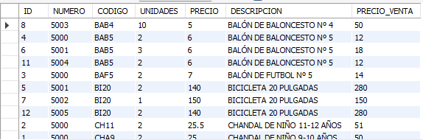

# 8. Realiza una copia de la consulta 7 y establece un criterio para ver las líneas de detalle de la factura 5000.

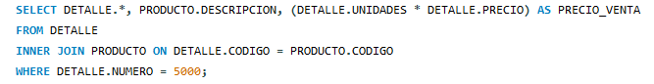

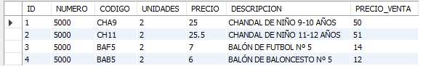

# 9. Realiza una copia de la consulta 7 y establece un criterio para ver las ventas del artículo con código BAB5.

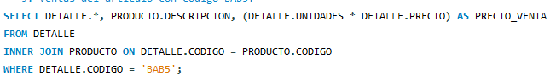

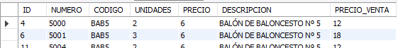

# 10. Obtén una relación con todas las facturas incluyendo también el nombre y teléfono del cliente. Deberás unir las tablas factura y cliente.

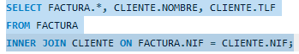

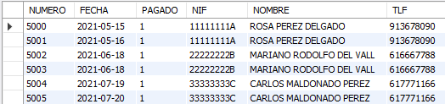

# 11. Obtén una relación con todas las facturas incluyendo también el nombre y teléfono del cliente, así como el importe total de la factura (suma de unidades*precio para cada factura). Deberás unir las tablas cliente, factura y detalle.

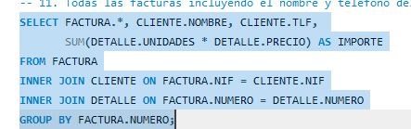

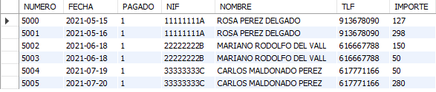

# 12. Realizar una copia de la consulta 11 y establecer el siguiente criterio: sólo las facturas del cliente DELGADO PEREZ MARISA.

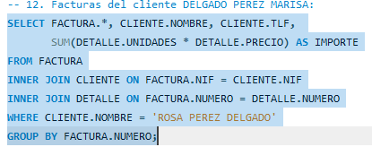



# 13. Realizar una copia de la consulta 11 y establecer el siguiente criterio: sólo las facturas pagadas.

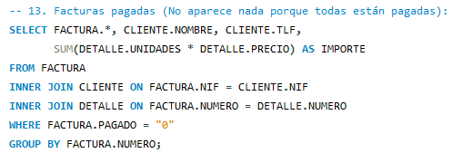

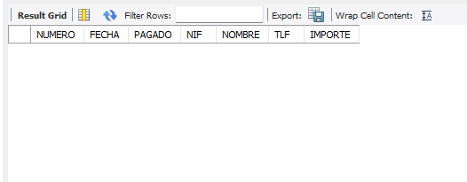

|  |  |  |  |  |  |
| --- | --- | --- | --- | --- | --- |
| 3 | 251 | 14:27:04 | SELECT FACTURA.*, CLIENTE.NOMBRE, CLIENTE.TLF,        SUM(DETALLE.UNIDADES * DETALLE.PRECIO) AS IMPORTE FROM FACTURA INNER JOIN CLIENTE ON FACTURA.NIF = CLIENTE.NIF INNER JOIN DETALLE ON FACTURA.NUMERO = DETALLE.NUMERO WHERE FACTURA.PAGADO = "0" GROUP BY FACTURA.NUMERO LIMIT 0, 1000 | 0 row(s) returned | 0.000 sec / 0.000 sec |

# 14. Realizar una copia de la consulta 11 y establecer el siguiente criterio: sólo las facturas pendientes de pago.

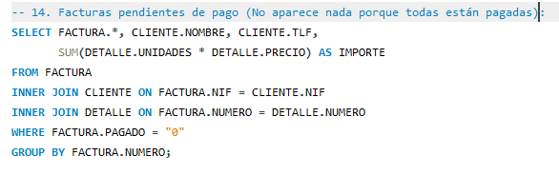

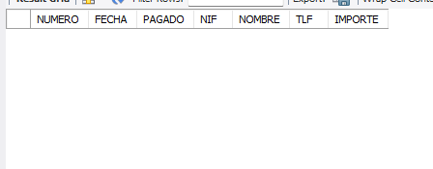

|  |  |  |  |  |  |
| --- | --- | --- | --- | --- | --- |
| 3 | 253 | 14:27:53 | SELECT FACTURA.*, CLIENTE.NOMBRE, CLIENTE.TLF,        SUM(DETALLE.UNIDADES * DETALLE.PRECIO) AS IMPORTE FROM FACTURA INNER JOIN CLIENTE ON FACTURA.NIF = CLIENTE.NIF INNER JOIN DETALLE ON FACTURA.NUMERO = DETALLE.NUMERO WHERE FACTURA.PAGADO = "0" GROUP BY FACTURA.NUMERO LIMIT 0, 1000 | 0 row(s) returned | 0.000 sec / 0.000 sec |

# 15. Realizar una copia de la consulta 11 y establecer el siguiente criterio: facturas de septiembre.

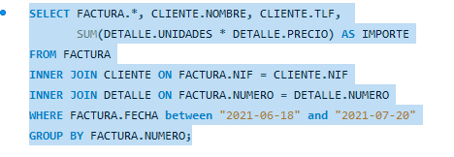

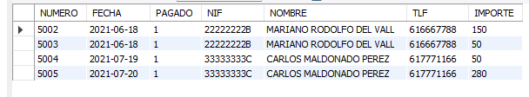

# 16. Realizar una copia de la consulta 11 y establecer el siguiente criterio: facturas con importe entre 10 y 20 euros.

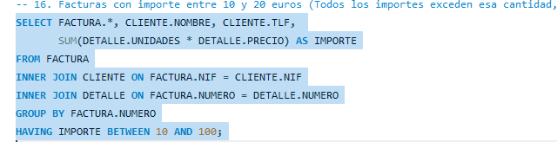

# 17. Obtén el importe total de todas las facturas pagadas. Debe salir una sola cifra con la suma de los importes de todas las facturas.

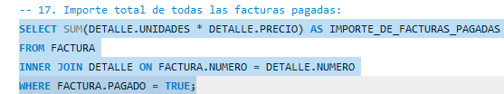



# 18. Obtén el importe total de todas las facturas de ROSA PEREZ DELGADO.

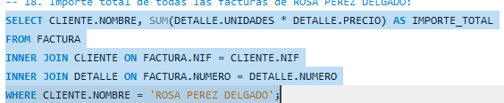



# 19. Obtén una relación de artículos junto a la suma de las unidades totales vendidas y el importe recaudado de dichas ventas.

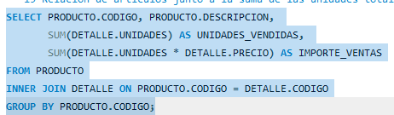

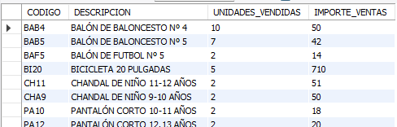

# 20. Obtén una relación de clientes junto con el número total de facturas que tiene cada uno (cuenta de facturas de cada cliente).

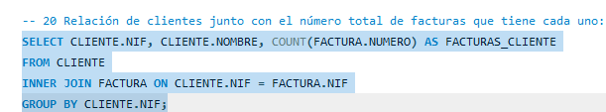

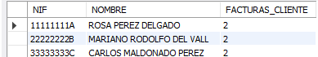

# 21. Basándonos en el ejercicio 6, obtén el importe total a invertir en la reposición de artículos.

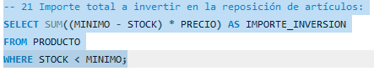



# 22. Aumentar un 3% el precio del artículo BAF4.

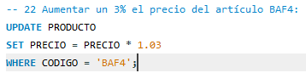

|  |  |  |  |  |  |
| --- | --- | --- | --- | --- | --- |
| 3 | 261 | 14:30:00 | UPDATE PRODUCTO SET PRECIO = PRECIO * 1.03 WHERE CODIGO = 'BAF4' | 1 row(s) affected Rows matched: 1  Changed: 1  Warnings: 0 | 0.016 sec |

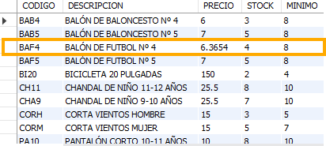

# 23. Añade la factura 5010 con fecha de hoy.

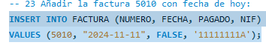

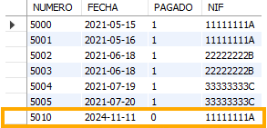

# 24. Borra la factura 5010.



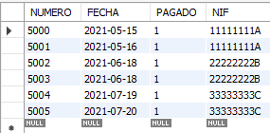

25. Obtén la relación de productos junto al número de unidades vendidas de cada uno.  
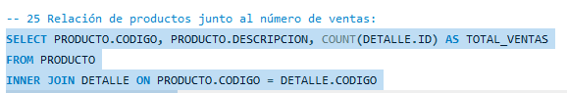

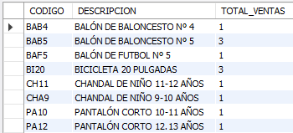

# **Enlace a GitHub**

[**https://github.com/Cortes-cmd/BBDD.git**](https://github.com/Cortes-cmd/BBDD.git)

# **Bibliografía**

ChatGPT. (s/f). Chatgpt.com. Recuperado el 11 de noviembre de 2024, de <https://chatgpt.com/c/67320241-fe88-8001-8566-c8d404dbf742>

Marquez, C. R. (2015, julio 28). [Manual] Sentencias básicas en MySQL. Brandominus. <https://brandominus.com/blog/creatividad/manual-sentencias-basicas-en-mysql/>

W3Schools online web tutorials. (s/f). W3schools.com. Recuperado el 11 de noviembre de 2024, de <https://www.w3schools.com/>

(S/f). Mysql.com. Recuperado el 11 de noviembre de 2024, de <https://dev.mysql.com/doc/workbench/en/>